第12回栗原フォトクラブ写真展
2023年08月23日～27日
ハーモニーホール座間にて
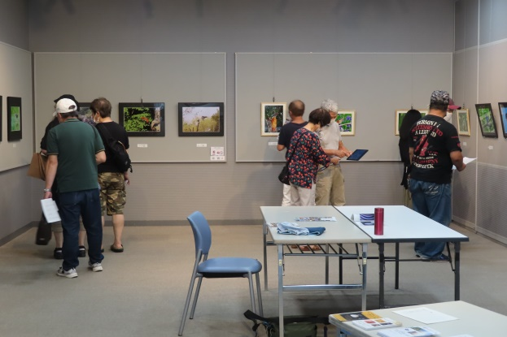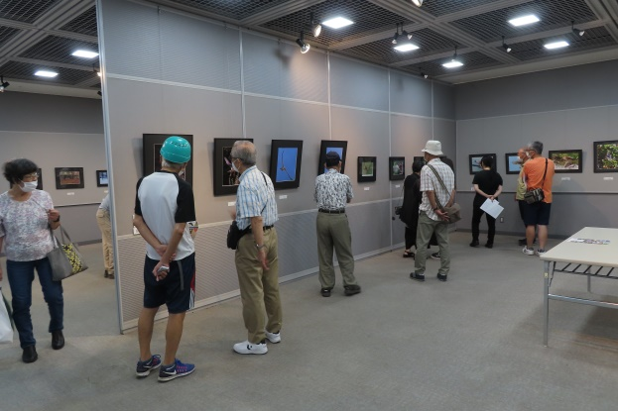
連日の暑さもめげず、多くのお客様が来られました。５日間で３００名を超えました。
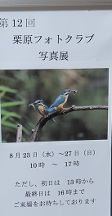
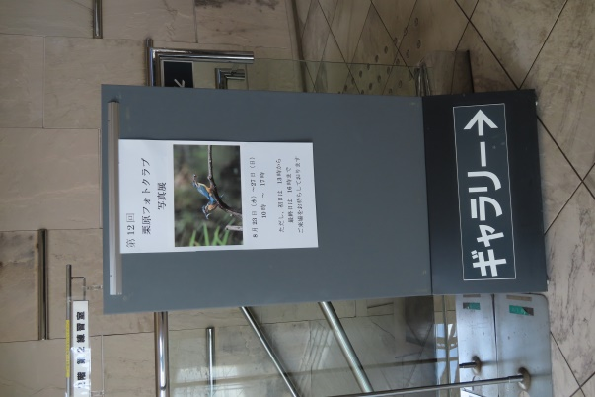
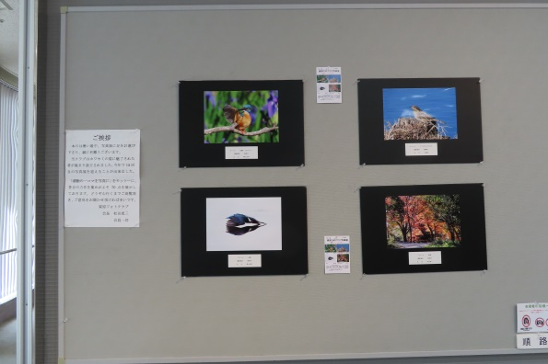
ハガキに使用した写真

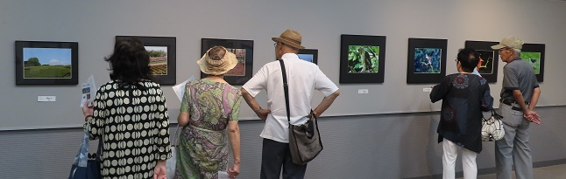

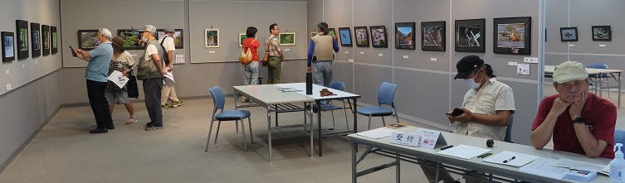

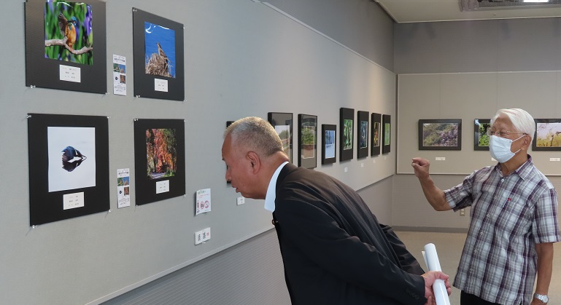
熱心に写真を見つめる衆議院議員 甘利明氏

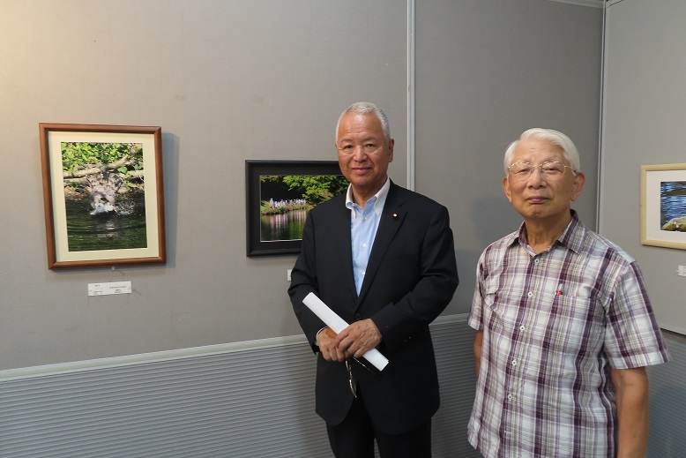
甘利 明 と記念写真に収まる

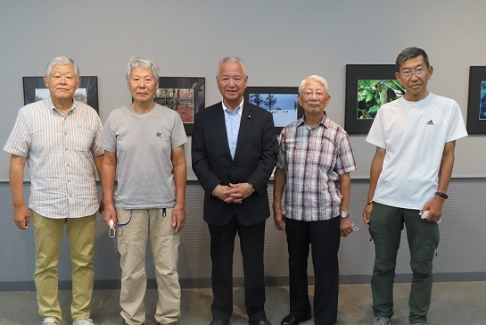
スタッフと

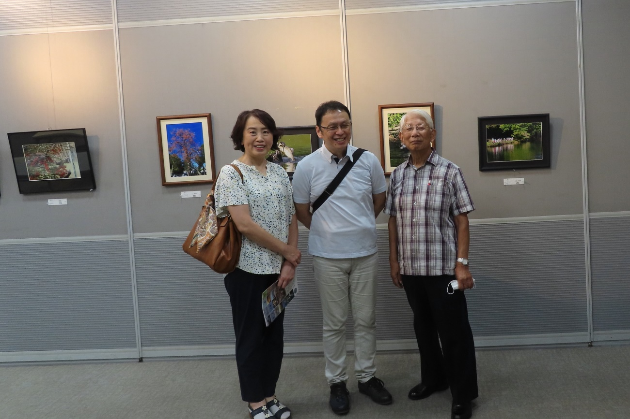
カメラクラブ遊友会長 夫婦と

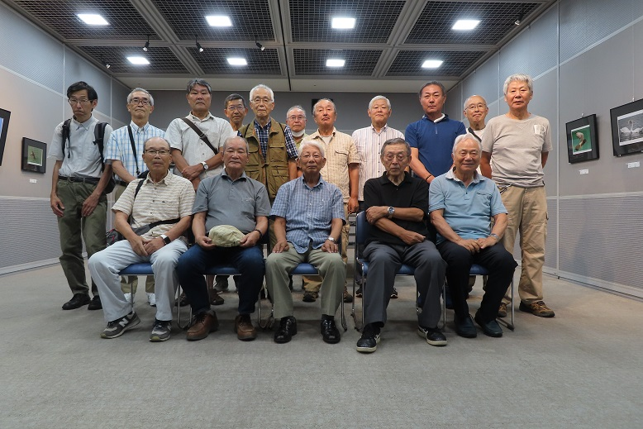
来年への意気込みを込めて記念撮影 2023.08.28 栗原フォトクラブ写真展

